**救助儿童会线上职业指导志愿者管理**

**服务需求书**

**服务名称：救助儿童会线上职业指导志愿者管理**

**服务采购单位：国际救助儿童会（英国）北京代表处-青少年项目团队**

**申请截止时间：2023年4月X日**

1. **机构介绍**

国际救助儿童会是全球最大的、领先的独立儿童慈善组织之一。我们在全球117个国家和地区为帮助改善儿童群体的生活而努力。国际救助儿童会拥有25,000员工，年度预算超过20亿美元，帮助了超过4900万名儿童。国际救助儿童会致力于创造一个所有儿童都能享有生存、健康、受教育、被保护的世界。无论是在中国还是在全球， 国际救助儿童会都为促进每一个儿童的健康、教育质量和消除一切形式的针对儿童的暴力而不懈努力。

国际救助儿童会自20世纪80年代末开始在中国开展项目，我们的足迹遍及北京、山西、江苏、上海、广东、湖北、贵州、四川、云南、江西，数百万中国儿童直接受益。2017年1月，根据《中华人民共和国境外非政府组织境内活动管理法》的规定，注册国际救助儿童会（英国）北京代表处，业务主管单位为民政部，业务范围为：开展儿童福利和保护、救灾、教育、健康、儿童权益等项目。

目前，我代表处在中国境内拥有65名员工，年度预算约为4350万元人民币。2022年，我代表处主要在北京、上海、广东、四川、云南等省、直辖市开展健康和营养、教育、儿童保护、防灾减灾和青少年发展与就业等领域的项目。

1. **服务背景介绍**

为改善15-24岁青年求职现状，提升职业认知，拓展职业选择和获得体面就业的机会，从而缓解跨代贫困，国际救助儿童会（英国）北京代表处（以下简称“救助儿童会”）发起了“青年成长伙伴计划”青年公益项目。该项目是一个探索线上导师学徒制模式的创新性行动。通过与企业、学校和社会组织合作，“青年成长伙伴计划”将协助有爱心、愿意为青年付出时间和精力的、拥有职场经验的人士成为导师，与有职业指导需求的青年建立“成长伙伴”关系，并通过线上的方式开展以职业发展为中心的指导活动。

“青年成长伙伴计划”由救助儿童会发起，与广大社会公益机构合作，于2018年开展，截止至2021年有导师157名，参与青年940名。2023年，基于救助儿童会开发的《青年成长伙伴计划-线上职业指导导师操作手册》，我们计划上线“青年成长伙伴计划”微信小程序，推广线上职业指导的模式，服务更多青年和导师，协助导师帮助青年提升自我认知和职业认知，通过有机结合职业规划、简历和面试等，使得青年能够更好地进入职场。

在“青年成长伙伴计划”实施过程中，除了救助儿童会和相关社会组织的参与，参与主体还包括：

* 青年：15-24岁有职业指导需求的青年，目前以流动青年、职校青年为主要目标群体
* 导师：一群有爱心、愿意为青年付出时间和精力的、拥有职场经验的人士
* 志愿者：有时间、热情和精力的人士，负责与青年和导师的沟通和在线陪伴

在此次采购中，供应商需负责招募、协调志愿者协助一对一线上指导的开展和完成，推进线上指导的进度、保障线上一对一指导的安全性，从而助力“青年成长伙伴计划”的实施。

项目相关方关系如下：

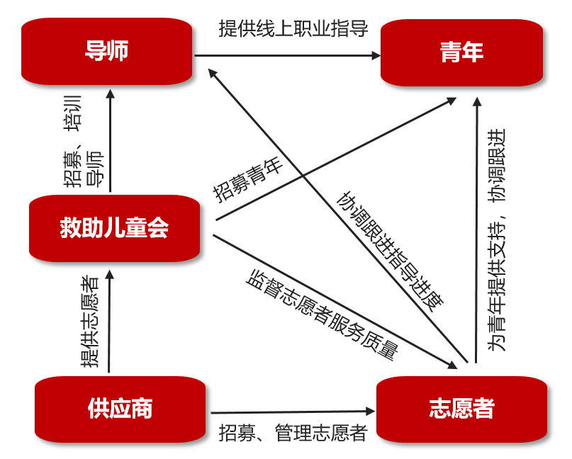

1. **服务需求**

**1. 服务内容：**

供应商根据按项目指标和需求，招募有时间、精力和热情的志愿者，组织志愿者完成活动协调与在线陪伴，并负责志愿者日常管理工作。

**2. 指标分配：**

招募和管理志愿者，协助至少1000对导师青年成功完成线上职业指导。不同时间段内的指标分配如下：

|  |  |
| --- | --- |
| 时间段 | 成功完成线上职业指导的导师青年对数 |
| 服务开始至2023年12月底 | 800（其中2023年8月底前需至少完成400） |
| 2024年1月至2024年12月底 | 200 |

一对青年导师成功完成线上职业指导是指，导师根据救助儿童会现有的内容框架和手册，开展共计不少于200分钟的线上指导服务，分2-3次进行，覆盖手册中全部5个模块的内容；青年全程参与并完成相应产出（前后测问卷、作业、职业规划）。

**3. 服务类型：**线上

**4. 服务模式：**

**4.1 基于微信小程序和商业版腾讯会议的志愿者管理及服务模式：**

救助儿童会预计最早5月上线全新开发的线上职业指导微信小程序，以此实现部分流程的自动化和数字化，从而有效推广职业指导的模式、让更多的青年受益。如微信小程序能按期上线，根据目前项目需求，供应商及其招募的志愿者的相应职责基本如下。具体细节的调整和敲定可由救助儿童会和供应商之后共同商议。

**4.1.1 供应商服务具体说明：**

|  |  |  |
| --- | --- | --- |
| 类别 | 具体内容 | 备注 |
| 招募志愿者 | 职责：   * 制定志愿者筛选标准 * 发布志愿者招募信息 * 组织志愿者报名 * 对每位志愿者进行面试，确保其对该志愿活动有正确的认知、服务热情和时间 * 组织志愿者参与救助儿童会的志愿者培训等 * 组织志愿者签署相关协议 * 确认志愿者名单 * 协调志愿者参与不同服务类型的志愿服务 | * 预计4-5月开始招募志愿者，后续可根据需求定期循环招募，以满足项目需求 * 供应商需提供志愿者招募标准说明、志愿者招募宣传资料、志愿者名单和相关信息 |
| 日常管理志愿者 | 产出：   * 志愿者管理制度 * 给志愿者提供的详细工作说明   职责：   * 对志愿者进行登记管理，包括：志愿者信息、具体服务内容、服务完成情况、中途退出记录等 * 统计志愿者的服务类型、时间和相应指标数，定期发送给救助儿童会 * 把救助儿童会分配的志愿者登录信息发送给志愿者 * 记录志愿者每次志愿服务内容、时长等信息，并对活动进行存档，方便对志愿服务情况进行管理监督 * 确保服务开展期间，每个环节都有足够数量的志愿者；如有志愿者无法按期执行服务，需及时调配其他志愿者，确保服务顺利进行 * 监督志愿者按时参与、完成相应的志愿服务（详见4.1.2志愿者服务类型及说明） * 跟进志愿者开展服务的进度，如有延迟，需向救助儿童会汇报，并协商解决方案 * 在有志愿者中途退出后，确保完成工作交接 * 回答、解决志愿者的困惑和疑问 * 发现违反儿童保护、反性骚扰的相关行为时，及时报告给救助儿童相关工作人员，并负责协助跟进处理 * 汇总、统计志愿者服务信息，制作、发放志愿服务证书（志愿者服务时间计算，详见4.1.2志愿者服务说明） | * 供应商需完成日常管理要求，留存具体管理文件 |
| 其他需求 | * 尽可能安排同一时间段在线陪伴类志愿者数量与青年导师对数能一一匹配，以实现全程的实时在线陪伴；如操作层面存在困难，请提供相应解决办法，以降低有可能产生的安全风险 * 在线陪伴志愿者的数量应与线上指导的繁忙时间段（如工作日晚上、周末）和相对空闲时间段的需求相匹配。 | * 供应商需在标书中回应这些问题，是否可能操作、能实现到何种程度，或者其他解决方案 |

**4.1.2 志愿者服务说明**

所有志愿者参加完志愿者培训、签署相关协议后方可开展以下志愿服务。志愿者培训的时间不计入志愿服务的时间。志愿者可根据自己的时间安排和兴趣从以下服务类型中选择其一。如中途退出，需提前足够的时间向供应商提出，并参与工作交接，避免个人中途退出影响活动的顺利开展。

**1）协调沟通类志愿者**

**a) 志愿者职责**

在微信小程序上与一对或多对青年和导师沟通，协商线上指导时间、推进青年与导师的线上指导进度，确保每轮服务在1个月内完成。具体职责包括：

* 与供应商确认服务青年的人数
* 确保青年填写后测问卷、职业规划书
* 提醒学员活动前完成导师布置的作业
* 确保青年和导师遵守活动规则
* 协调青年和导师预约时间
* 在每次线上指导活动前，提前与青年和导师再次确认时间
* 协助青年进行申诉、更换导师等操作
* 与青年、导师及时沟通、跟进完成进度
* 处理突发情况，必要时联系救助儿童会的工作人员/供应商
* 如每轮服务不能在1个月内完成，需及时向供应商汇报，商议解决办法

**b) 志愿者服务时长计算规则**

* 协调沟通类志愿者成功跟进1名青年，记为3小时的志愿服务时间。成功跟进1名青年具体是指：此青年在志愿者的指引和帮助下，参加了至少200分钟、涵盖5个模块的线上职业指导，且完成了后测问卷和职业规划书。
* 志愿者未能成功跟进1名青年时，则根据不同情形分别计算服务时长，具体计算规则由救助儿童会和供应商具体商议确认，初步方案如下：
* 如青年未能完成这些指标其中之一或中途退出，或者志愿者中途退出，则志愿者的服务时间记为0；
* 以3小时为单位计算志愿服务时间，是基于救助儿童会试点活动中志愿者对每名青年所投入的沟通时间、综合青年的中途退出率所平均得出的，因此本身就已经包含对未成功完成线上指导的青年所付出的时间。

**2）在线陪伴类志愿者**

**a) 志愿者职责**

选定时间段内，在微信小程序、商业版腾讯会议平台为一对或多对导师青年提供线上陪伴支持，具体职责包括：

* 与供应商确认线上陪伴的时间段
* 按时登录腾讯会议
* 根据导师青年的配对名单在腾讯会议分组
* 提醒未能准时上线的学员、导师及时进入腾讯会议
* 对所有导师青年的线上沟通进行录频
* 监督线上指导完成情况及质量
* 协助导师和青少年建立良好的互动关系
* 处理活动过程中的突发情况，进行有效的介入，或联系救助儿童会的工作人员/供应商
* 记录每次每对导师青年的实际线上沟通时长

**b) 志愿者服务时长计算规则**

导师与青年开展线上职业指导的所有时间段内，需至少有2名陪伴类志愿者同时在线提供志愿服务。在线陪伴类志愿者的服务时间段可根据个人偏好与供应商提前确认，志愿服务时长主要按实际服务时间计算；如出现选定时间段无导师青年上线或其他特殊情况，服务时长计算则由救助儿童会与供应商共同商议后决定。

**4.2 基于微信群聊和个人腾讯会议的志愿者管理及服务模式：**

若微信小程序无法如期上线，截至小程序正式上线的日期，根据目前项目需求，供应商及志愿者的相应职责基本如下。具体细节的调整和敲定可由救助儿童会和供应商之后共同商议。

**4.2.1 供应商服务具体说明：**

|  |  |  |
| --- | --- | --- |
| 类别 | 具体内容 | 备注 |
| 志愿者招募 | 职责：   * 制定志愿者筛选标准 * 发布志愿者招募信息 * 组织志愿者报名 * 对每位志愿者进行面试，确保其对该志愿活动有正确的认知、服务热情和时间 * 组织志愿者参与救助儿童会的志愿者培训等 * 组织志愿者签署相关协议 * 确认志愿者名单 * 协调志愿者参与不同服务类型的志愿服务 | * 预计4-5月开始招募志愿者 * 供应商需提供志愿者招募标准说明、志愿者招募宣传资料、志愿者名单和相关信息 |
| 志愿者管理 | 产出：   * 志愿者管理制度 * 给志愿者提供的详细工作说明   职责：   * 对志愿者进行登记管理，包括：志愿者信息、服务完成情况、中途退出记录等 * 确保服务开展期间有足够数量的志愿者；如有志愿者无法按期执行服务或中途退出，需及时调配其他志愿者、按时交接，确保服务顺利进行 * 监督志愿者按时参与、完成相应的志愿服务（详见4.2.2志愿者服务类型及说明） * 及时收集志愿者的录频视频，并将所有视频上传至网盘分享给救助儿童会 * 回答、解决志愿者的困惑和疑问 * 发现违反儿童保护、反性骚扰的相关行为时，及时报告给救助儿童相关工作人员，并负责协助跟进处理 * 汇总、统计志愿者服务信息，制作、发放志愿服务证书（志愿者服务时间计算，详见4.2.2志愿者服务说明） | * 供应商需完成日常管理要求，留存具体管理文件 |

**4.2.2 志愿者服务说明**

所有志愿者参加完志愿者培训、签署相关协议后方可开展以下志愿服务。志愿者培训的时间不计入志愿服务的时间。如志愿者中途退出，需提前足够的时间向供应商提出，并参与工作交接，避免个人中途退出影响活动的顺利开展。

**a) 志愿者职责**

志愿者通过微信群聊与一对或多对青年和导师沟通，协商线上指导时间、推进青年与导师的线上指导进度，并在个人版腾讯会议平台提供线上陪伴支持，确保每轮服务在1个月内完成。具体职责包括：

* 根据个人时间安排，选择合适的导师青年一对一小组
* 与青少年和导师在一对一微信群沟通，协助预约每次的线上指导时间
* 根据每次线上指导时间，用个人腾讯会议设置腾讯会议链接，发至微信群
* 在约定时间前一天，再次提醒青年和导师按时参加
* 联系未能准时上线的学员、导师，提醒及时上线
* 全程在线陪伴线上指导
* 监督线上指导完成情况及质量
* 协助导师和青少年建立良好的互动关系
* 全程录屏，并将录频文件发送给供应商
* 及时做好信息记录，包括预约时间、实际时长等
* 跟进青年与导师的完成进度
* 提醒青年完成后测问卷、职业规划书
* 处理活动过程中的突发情况，进行有效的介入，或联系救助儿童会的工作人员/供应商
* 如无法在导师学员预约的时间进行在线陪伴，则需第一时间告知供应商，由其协调其他志愿者支持
* 如每轮服务不能在1个月内完成，需及时向供应商汇报，商议解决办法

**b)志愿者服务时长计算规则**

* 志愿者成功跟进1名青年所对应的志愿服务时长为：3小时沟通时间，加上在线陪伴实际时长；成功跟进1名青年具体是指：此青年在志愿者的指引和帮助下，参加了至少200分钟、涵盖5个模块的线上职业指导，且完成了后测问卷和职业规划书。
* 志愿者未能成功跟进1名青年时，则根据不同情形分别计算服务时长，具体计算规则由救助儿童会和供应商具体商议确认，初步方案如下：
* 如青年未能完成这些指标其中之一或中途退出，沟通部分的志愿时间按50%计算，加上参与的在线陪伴实际时长；
* 如志愿者中途退出，沟通部分的志愿时间记为0，加上参与的在线陪伴实际时长；
* 如志愿者无法参与所有线上陪伴，但完成全部沟通和相应指标，则沟通部分记为3小时，在线陪伴部分的时间按实际参与的时长计算；
* 在线陪伴实际时长以录频为依据，如果发生忘记录频、或录频文件丢失等无法提交录频的情况，对应的在线陪伴服务时长记为0。